《计算机组成原理》实验报告

年级、专业、班级 |  |  |  |  | 姓名
实验题目 | MIPS 汇编程序设计
实验时间 |  |  | 实验地点
实验成绩 |  |  | 实验性质 | □验证性 ☑设计性 □综合性
教师评价：
□算法/实验过程正确； □源程序/实验内容提交 □程序结构/实验步骤合理；
□实验结果正确； □语法、语义正确； □报告规范；
其他：
评价教师签名：
一、实验目的
- 深入掌握二进制数的表示方法以及不同进制数的转换；
- 掌握二进制不同编码的表示方法,掌握IEEE 754 中单精度浮点数的表示和计算;
- 能够应用MIPS汇编进行编程。
- 实验项目内容
假设没有浮点表示和计算的硬件，用软件方法采用仿真方式实现IEEE 754单精度浮点数的表示及运算功能，具体要求如下：
- 程序需要提供人机交互方式（字符界面）供用户选择相应的功能；
- 可接受十进制实数形式的输入，在内存中以IEEE 754单精度方式表示，支持以二进制和十六进制的方式显示输出；
- 可实现浮点数的加减(或者乘除)运算；
- 使用MIPS汇编指令，但是不能直接使用浮点指令，只能利用整数运算指令来编写软件完成。
- 设计报告中给出程序的需求分析和关键算法的流程图，提交的代码注释比例>40%,注释语义清晰。
三、实验过程或算法（源程序）
1.程序需求分析
1)程序需要提供字符界面供用户选择相应的功能;
2)实现浮点数的加减乘除运算；
3)输入以十进制实数形式给出,程序需要支持以二进制和十六进制的方式显示输出；
4)使用MIPS汇编指令中的整数运算指令来编写软件，不能直接使用浮点指令。
2.算法流程图
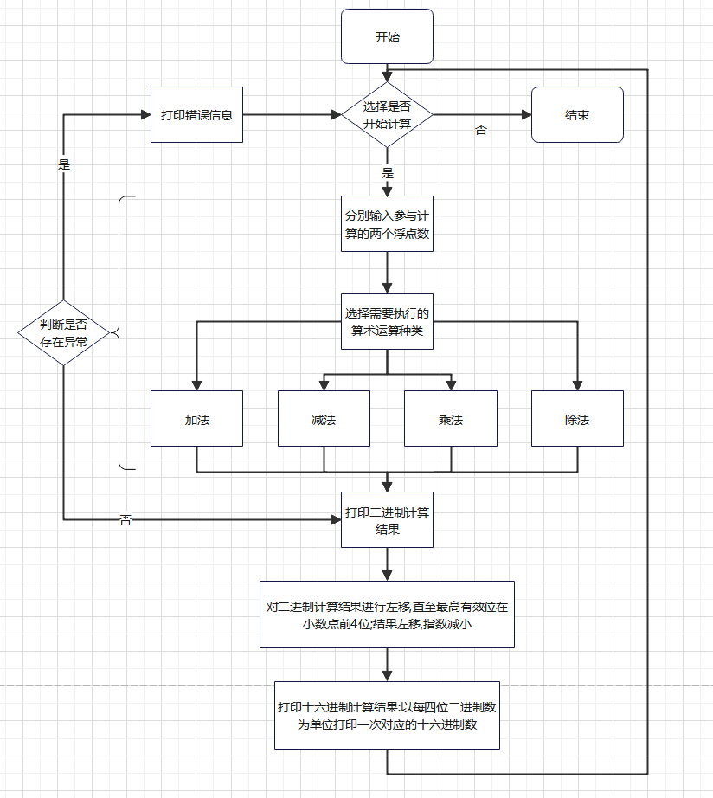
图3.2.1 程序执行流程图
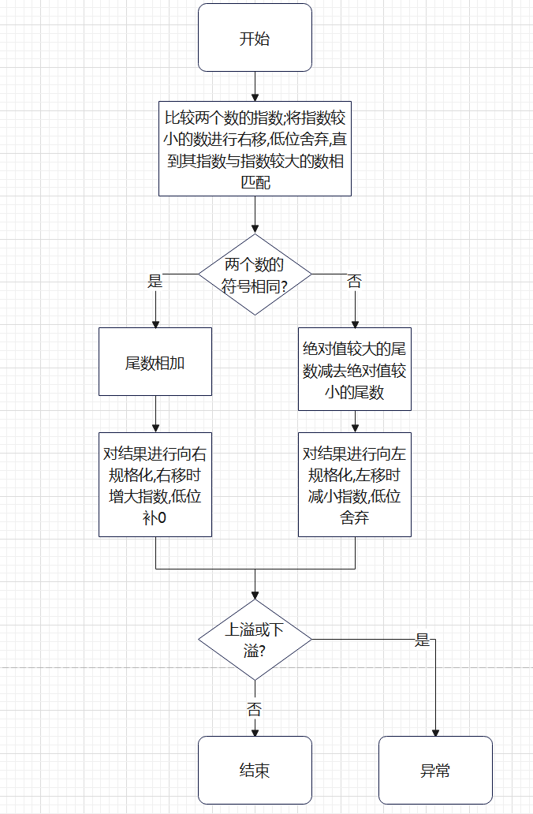
图3.2.2 加法流程图
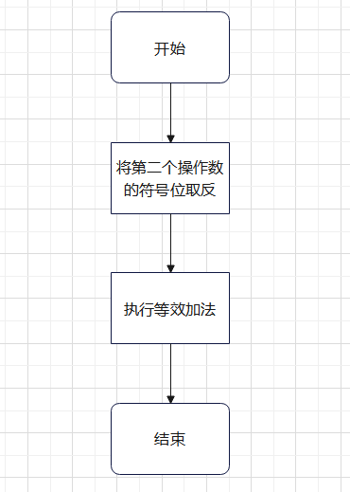
图3.2.3 减法流程图
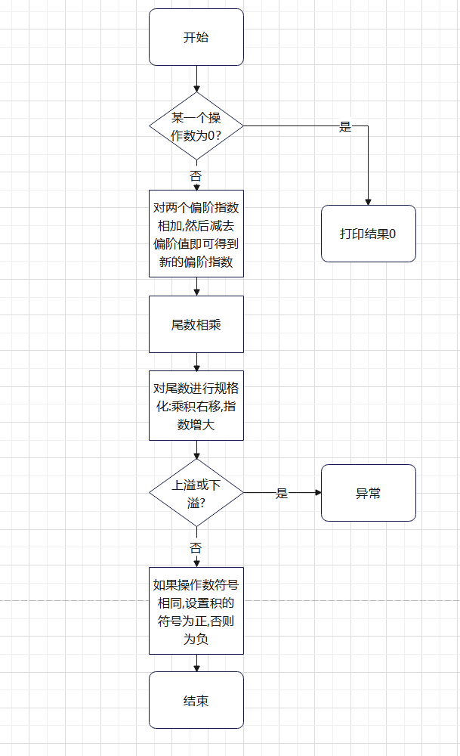

图3.2.4 乘法流程图
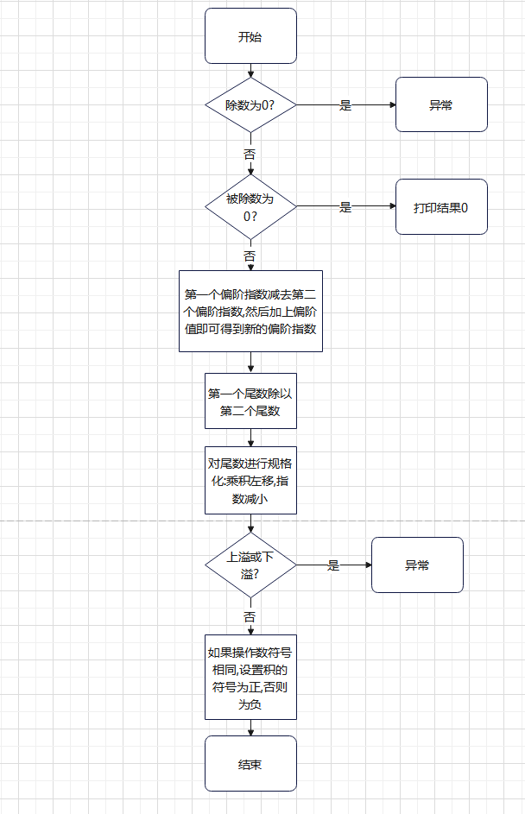
图3.2.5 除法流程图
3.源程序

#IEEE 754标准中的非规格化数,无穷和NaN(非数)作溢出(异常)处理,因此对于非0的浮点数,其指数范围为1-254
#打印计算结果时,不打印尾数末端的全0部分

.data
#菜单:请选择您需要进行的操作，输入对应的操作数: 1.浮点数运算(Floating Calculation) 2.退出(Exit)
msg_menu:.ascii "Please input the number of your next need:\n1.Floating Calculation\n2.Exit\n>>>\0"
#退出
msg_exit:.ascii "Exited\n\0"
#浮点数运算完成
msg_complete:.ascii "--------------------------------------------------Mission Completed\n\0"
#输入的操作数不合法,请重新输入您需要的操作
msg_invalid_input:.ascii "Invalid Input! Please re-enter your need\n\0"
#输入的操作符不合法
msg_invalid_operation:.ascii "Invalid operation!\n\0"
#请输入第一个浮点数
msg_operand1:.ascii "Please input the first floating operand:\n>>>\0"
#请输入第二个浮点数
msg_operand2:.ascii "Please input the second floating operand:\n>>>\0"
#请输入操作符对应的操作数: 1.+ 2.- 3.* 4./
msg_operation:.ascii "Please input the operation:\n1.+ 2.- 3.* 4./\n>>>\0"
#打印浮点运算结果
msg_result:.ascii "The calculation result is as follows:\n\0"
#上溢
msg_overflow:.ascii "Error: Overflow!\n\0"
#下溢
msg_underflow:.ascii "Error: Underflow!\n\0"
#被除数为0
msg_dividend0:.ascii "Error: The dividend could not be zero!\n\0"
#二进制输出
msg_binary:.ascii "Result in binary: \0"
#十六进制输出
msg_hex:.ascii "Result in hex: \0"
#十六进制前缀
msg_hex_h:.ascii "0x\0"
#回车
msg_return:.ascii "\n\0"
#负号
msg_negative:.ascii "-\0"
#小数点
msg_point:.ascii ".\0"
#"1."
msg_one_point:.ascii "1.\0"
#"*2^"
msg_binary_exp:.ascii "*2^\0"
#"*16^"
msg_hex_exp:.ascii "*16^\0"
#十六进制表
hex_table:.ascii "0123456789ABCDEF\0"

.text
#载入菜单，输入1开始或继续计算，输入2结束计算
Menu:
#打印菜单栏
li $v0,4
la $a0,msg_menu
syscall
#读入用户需求: 1.浮点数运算 2.退出
li $v0,5
syscall
#操作数为2则退出
beq $v0,2,Exit
#如果操作数不为1或2则打印错误信息
bne $v0,1,Invalid_input
#读入两个浮点数
jal Input_operands
#读入运算符
j Input_operation

#读入两个操作数
Input_operands:
#储存返回值地址
addi $sp,$sp,-4
sw $ra,0($sp)
#打印提示信息
li $v0,4
la $a0,msg_operand1
syscall
#读入第一个浮点数
li $v0,6
syscall
#读出第一个浮点数到临时寄存器
mfc1 $t0,$f0
#记录第一个浮点数的符号(第31位)
srl $s0,$t0,31
#记录第一个浮点数的指数(第23位-30位)
sll $s1,$t0,1
srl $s1,$s1,24
#记录第一个浮点数的尾数(第0位-22位)
sll $s2,$t0,9
srl $s2,$s2,9
#恢复隐藏位(第23位)
addi $s2,$s2,0x00800000

#打印提示信息
li $v0,4
la $a0,msg_operand2
syscall
#读入第二个浮点数
li $v0,6
syscall
#读出第二个浮点数到临时寄存器
mfc1 $t0,$f0
#记录第二个浮点数的符号(第31位)
srl $s3,$t0,31
#记录第二个浮点数的指数(第23位-30位)
sll $s4,$t0,1
srl $s4,$s4,24
#记录第二个浮点数的尾数(第0位-22位)
sll $s5,$t0,9
srl $s5,$s5,9
#恢复隐藏位(第23位)
addi $s5,$s5,0x00800000
#取回返回值地址
lw $ra,0($sp)
addi $sp,$sp,4
#返回调用处
jr $ra

#读入操作符
Input_operation:
#打印提示信息
li $v0,4
la $a0,msg_operation
syscall
#输入操作符对应编号: 1.+ 2.- 3.* 4./
li $v0,5
syscall
#输入为1则跳转至加法,计算结果的符号数,指数和尾数分别存在$t0,$t1,$t2中
beq $v0,1,Add
#输入为2则跳转至减法,计算结果的储存方式同上
beq $v0,2,Sub
#输入为3则跳转至乘法,计算结果的储存方式同上
beq $v0,3,Mul
#输入为4则跳转至除法,计算结果的储存方式同上
beq $v0,4,Div
#否则操作符输入不合法,打印错误信息
li $v0,4
la $a0,msg_invalid_operation
syscall
#重新读入操作符
j Input_operation

#执行加法操作
Add:
#比较两个数的指数,如果匹配则跳转至尾数相加
beq $s1,$s4,Add_mantissa
#比较两个操作数的指数
slt $t0,$s1,$s4
#如果第一个操作数的指数大于第二个操作数,则对第二个操作数进行右移
beq $t0,$zero,Add_srl_so
#否则对第一个操作数进行右移
j Add_srl_fo

#对第一个操作数进行一次右移
Add_srl_fo:
#第一个操作数的尾数右移1位
srl $s2,$s2,1
#第一个操作数的指数增加1
addi $s1,$s1,1
#如果第一个操作数的指数为255,则认为发生了上溢
beq $s1,255,Overflow
#比较两个数的指数,如果匹配则跳转至尾数相加
beq $s1,$s4,Add_mantissa
#否则继续对第一个操作数进行右移
j Add_srl_fo

#对第二个操作数进行一次右移
Add_srl_so:
#第二个操作数的尾数右移1位
srl $s5,$s5,1
#第二个操作数的指数增加1
addi $s4,$s4,1
#如果第二个操作数的指数为255,则认为发生了上溢
beq $s1,255,Overflow
#比较两个数的指数,如果匹配则跳转至尾数相加
beq $s1,$s4,Add_mantissa
#否则继续对第二个操作数进行右移
j Add_srl_so

#尾数相加
Add_mantissa:
#比较两个操作数的符号
xor $t0,$s0,$s3
#如果符号相同,则跳转至相同符号加法
beq $t0,$zero,Add_same_sign
#否则执行异号加法
j Add_differ_sign

#异号加法
Add_differ_sign:
#记录结果的指数
add $t1,$s1,$zero
#尾数相减
sub $t2,$s2,$s5
#如果结果为0,则打印结果0
beq $t2,$zero,Print_result0
#检查结果的正负性
slt $t3,$t2,$zero
#如果结果为负,则第一个尾数的绝对值小于第二个尾数
beq $t3,$zero,Add_foml
#否则第一个尾数的绝对值大于第二个尾数
j Add_soml

#第一个尾数的绝对值大于第二个尾数(first operand mantissa larger)
Add_foml:
#结果的符号和第一个操作数一致
add $t0,$s0,$zero
#检查尾数是否规格化
j Add_normalize

#第一个尾数的绝对值小于第二个尾数(second operand mantissa larger)
Add_soml:
#结果的符号和第二个操作数一致
add $t0,$s3,$zero
#重新计算尾数,保证其为正数
sub $t2,$s5,$s2
#检查尾数是否规格化
j Add_normalize

#检查尾数并进行规格化
Add_normalize:
#加载最小规格化数到指定寄存器
li $t3,0x00080000
#比较结果的尾数和上述规格化数的大小
slt $t4,$t2,$t3
#如果结果的尾数大于等于上述规格化数,跳转至结果打印,否则对尾数进行规格化
beq $t4,$zero,Print_binary
#对尾数进行一次左移
sll $t2,$t2,1
#指数减少1
addi $t1,$t1,-1
#检查下溢
beq $t1,$zero,Underflow
#再次检查尾数是否规格化
j Add_normalize

#同号加法
Add_same_sign:
#记录结果的符号
add $t0,$s0,$zero
#记录结果的指数
add $t1,$s1,$zero
#尾数相加
add $t2,$s2,$s5
#取结果的第24位
srl $t3,$t2,24
#如果第24位为0,则结果是规格化数，跳转至结果打印
beq $t3,$zero,Print_binary
#否则对结果进行规格化,尾数右移1位
srl $t2,$t2,1
#结果的指数增加1
addi $t1,$t1,1
#如果规格化后的指数为255,则认为发生了上溢
beq $t1,255,Overflow
#否则打印结果
j Print_binary

#执行减法操作
Sub:
#对第二个操作数的符号位取反
xori $s3,$s3,1
#执行等效加法
j Add

#执行乘法操作
Mul:
#检查第一个浮点数的指数是否为0
beqz $s1,Mul_feez
#检查第二个浮点数的指数是否为0
beqz $s4,Mul_seez
#两个浮点数都不为0,则执行常规乘法
j Mul_simply

#第一个浮点数的指数为0(first exponent equal to zero)
Mul_feez:
#第一个浮点数的指数为0时,如果尾数只含隐藏位1,则直接打印结果0
beq $s2,0x00800000,Print_result0
#否则检查第二个浮点数的指数是否为0
beqz $s4,Mul_seez
#两个浮点数都不为0,则执行常规乘法
j Mul_simply

#第二个浮点数的指数为0(second exponent equal to zero)
Mul_seez:
#第二个浮点数的指数为0时,如果尾数只含隐藏位1,则直接打印结果0
beq $s5,0x00800000,Print_result0
#否则两个浮点数都不0,执行常规乘法
j Mul_simply

#常规乘法
Mul_simply:
#两个偏阶指数相加
add $t1,$s1,$s4
#减去偏阶值得到新的偏阶指数
addi $t1,$t1,-127
#尾数相乘,Hi的低16位中存储有尾数相乘结果的2位整数位和14位小数位,Lo中存储有32位小数位
mult $s2,$s5
#取出乘法结果的高32位
mfhi $t2
#取出乘法结果的低32位
mflo $t3
#将Hi中的2位整数位和14位小数位左移9位
sll $t2,$t2,9
#保留Lo中的高9位,舍弃低23位
srl $t3,$t3,23
#拼接为新的尾数(2位整数位+23位小数位)
or $t2,$t2,$t3
#记录尾数的第25位
andi $t3,$t2,0x01000000
#如果第25位为0则跳过规格化
beqz $t3,Mul_skip
#向右规格化
srl $t2,$t2,1
#指数增加1
addi $t1,$t1,1
#跳过规格化
Mul_skip:
#检查上溢
bgt $t1,254,Overflow
#检查下溢
blt $t1,1,Underflow
#同号为正,异号为负
xor $t0,$s0,$s3
#打印二进制计算结果
j Print_binary

#执行除法操作
Div:
#检查除数的指数是否为0
bnez $s4,Div_iszero
#检查除数的尾数是否只有隐藏位非0
bne $s5,0x00800000,Div_iszero
#两者都为0,则除数为0,打印错误信息
j Dividend0

#检查被除数是否为0
Div_iszero:
#检查被除数的指数是否为0
bnez $s1,Div_simply
#检查被除数的尾数是否只有隐藏位非0
bne $s2,0x00800000,Div_simply
#两者都为0,则被除数为0,打印结果0
j Print_result0

#常规除法
Div_simply:
#两个偏阶指数相减
sub $t1,$s1,$s4
#加上偏阶值得到新的偏阶指数
addi $t1,$t1,127
#尾数相除
div $s2,$s5
#取出商
mflo $t2
#取出余数
mfhi $t3
#由于商只可能为0或1,且在尾数的第0位而非第23位,因此对指数进行相应调整
addi $t1,$t1,23
#循环计算尾数
Div_mantissa_loop:
#余数左移1位
sll $t3,$t3,1
#指数减少1
addi $t1,$t1,-1
#商左移1位
sll $t2,$t2,1
#检查新的余数和除数的大小关系
sge $t4,$t3,$s5
#计算新的商的最低位
add $t2,$t2,$t4
#如果新的余数小于除数,则余数无需减去除数
beqz $t4,Div_skip
#否则新余数等于余数减去除数
sub $t3,$t3,$s5
#余数无需减去除数
Div_skip:
#检查商的第24位
andi $t4,$t2,0x00800000
#如果为0,则继续计算尾数
beqz $t4,Div_mantissa_loop
#否则尾数计算结束,检查上溢
bgt $t1,254,Overflow
#检查下溢
blt $t1,1,Underflow
#同号为正,异号为负
xor $t0,$s0,$s3
#打印二进制计算结果
j Print_binary

#打印二进制计算结果
Print_binary:
#打印提示信息:浮点结果
li $v0,4
la $a0,msg_result
syscall
#打印提示信息
jal Print_binary_note
#如果是正数则不打印负号
beq $t0,$zero,Print_binary_skip
#打印负号
li $v0,4
la $a0,msg_negative
syscall

#二进制打印时跳过符号位
Print_binary_skip:
#打印"1."
li $v0,4
la $a0,msg_one_point
syscall
#将尾数的隐藏位置0并作为参数
sll $a1,$t2,9
#打印小数点后的二进制尾数
jal Print_binary_mantissa
#打印"*2^"
li $v0,4
la $a0,msg_binary_exp
syscall
#打印指数
li $v0,1
#将移码转换为原码
addi $a0,$t1,-127
syscall
#打印回车
jal Print_return
#跳转至打印十六进制计算结果
j Print_hex

#打印十六进制计算结果
Print_hex:
#打印提示信息
jal Print_hex_note
#如果是正数则不打印负号
beq $t0,$zero,Print_hex_skip
#打印负号
li $v0,4
la $a0,msg_negative
syscall

#十六进制打印时跳过符号位
Print_hex_skip:
#打印十六进制前缀
li $v0,4
la $a0,msg_hex_h
syscall
#计算指数真值
addi $t3,$t1,-127
#按照指数真值的正负性分别处理
bltz $t3,Print_negative_exp
#保留指数符号
move $s6,$zero
#指数真值为正时,计算指数对4取模的结果
andi $t4,$t3,3
#计算右移量以获得十六进制下小数点前的数
li $t5,23
sub $t5,$t5,$t4
#保留十六进制下小数点前的数
srlv $a1,$t2,$t5
#计算左移量以获得十六进制下小数点后的数
addi $t5,$t4,9
#保留十六进制下小数点后的数
sllv $a2,$t2,$t5
#将指数转为十六进制
srl $t3,$t3,2
#打印处理后的十六进制数
j Print_hex_continue

#十六进制指数为负数
Print_negative_exp:
#计算指数的相反数
li $t3,127
sub $t3,$t3,$t1
#计算左移量
li $t5,0
#通过循环操作将指数的相反数转变为比它大的第一个4的倍数
Print_negative_loop:
#计算指数相反数对4取模的结果
andi $t4,$t3,3
#如果结果为0则跳出循环继续打印
beqz $t4,Print_negative_hex_exp
#十六进制尾数左移量增加1
addi $t5,$t5,1
#指数相反数增加1
addi $t3,$t3,1
#循环操作
j Print_negative_loop

#将指数的相反数转为十六进制并继续打印
Print_negative_hex_exp:
#计算右移量以获得十六进制下小数点前的数
li $t6,23
sub $t6,$t6,$t5
#保留十六进制下小数点前的数
srlv $a1,$t2,$t6
#计算左移量以获得十六进制下小数点后的数
addi $t6,$t5,9
#保留十六进制下小数点后的数
sllv $a2,$t2,$t6
#将指数转为十六进制
srl $t3,$t3,2
#保留指数负号
li $s6,1
#打印处理后的十六进制数
j Print_hex_continue

#继续十六进制打印
Print_hex_continue:
#打印十六进制尾数
jal Print_hex_mantissa
#打印"*16^"
li $v0,4
la $a0,msg_hex_exp
syscall
#如果指数为负
beqz $s6,Print_hexp_exp_skip
#则打印负号
li $v0,4
la $a0,msg_negative
syscall
#跳过指数负号打印
Print_hexp_exp_skip:
#打印指数
li $v0,1
move $a0,$t3
syscall
#打印回车
jal Print_return
#打印运算任务完成信息
li $v0,4
la $a0,msg_complete
syscall
#打印结束,返回菜单页面
j Menu

#打印十六进制尾数(a1为尾数小数点前的数,a2为尾数小数点后的数)
Print_hex_mantissa:
#储存返回值地址
addi $sp,$sp,-4
sw $ra,0($sp)
#打印小数点前的尾数
li $v0,11
lb $a0,hex_table($a1)
syscall
#打印小数点
li $v0,4
la $a0,msg_point
syscall
#循环打印小数点后的尾数
Print_hex_mantissa_loop:
#计算小数点后尾数的最高4位
srl $t4,$a2,28
#打印对应的十六进制数
li $v0,11
lb $a0,hex_table($t4)
syscall
#通过左移舍弃最高4位
sll $a2,$a2,4
#如果新的尾数为0则结束打印
beqz $a2,Print_hex_mantissa_back
#否则继续打印新的尾数
j Print_hex_mantissa_loop
#十六进制尾数打印结束
Print_hex_mantissa_back:
#取回返回值地址
lw $ra,0($sp)
addi $sp,$sp,4
#返回函数调用处
jr $ra

#打印二进制尾数(参数a1为小数点后的尾数)
Print_binary_mantissa:
#储存返回值地址
addi $sp,$sp,-4
sw $ra,0($sp)
#循环打印小数点后的尾数
Print_binary_mantissa_loop:
#计算尾数的最高位
srl $t3,$a1,31
li $v0,1
#打印最高位
move $a0,$t3
syscall
#通过逻辑左移舍弃最高位
sll $a1,$a1,1
#如果新的尾数为0,则结束打印
beq $a1,$zero,Print_binary_back
#如果新的尾数不为0,则继续打印下一位
j Print_binary_mantissa_loop
Print_binary_back:
#取回返回值地址
lw $ra,0($sp)
addi $sp,$sp,4
#返回函数调用处
jr $ra

#打印结果0
Print_result0:
#打印提示信息:浮点结果
li $v0,4
la $a0,msg_result
syscall
#打印提示信息:二进制输出
jal Print_binary_note
#打印整数
li $v0,1
#设置参数为0
add $a0,$zero,$zero
syscall
#打印回车符
jal Print_return
#打印提示信息:十六进制输出
jal Print_hex_note
#打印十六进制前缀
li $v0,4
la $a0,msg_hex_h
syscall
#打印整数
li $v0,1
#设置参数为0
move $a0,$zero
syscall
#打印回车符
jal Print_return
#打印运算任务完成信息
li $v0,4
la $a0,msg_complete
syscall
#返回菜单页面
j Menu

#打印二进制输出提示
Print_binary_note:
#储存返回值地址
addi $sp,$sp,-4
sw $ra,0($sp)
#打印提示信息
li $v0,4
la $a0,msg_binary
syscall
#取回返回值地址
lw $ra,0($sp)
addi $sp,$sp,4
#返回调用处
jr $ra

#打印十六进制输出提示
Print_hex_note:
#储存返回值地址
addi $sp,$sp,-4
sw $ra,0($sp)
#打印提示信息
li $v0,4
la $a0,msg_hex
syscall
#取回返回值地址
lw $ra,0($sp)
addi $sp,$sp,4
#返回调用处
jr $ra

#打印回车
Print_return:
#储存返回值地址
addi $sp,$sp,-4
sw $ra,0($sp)
#打印回车符
li $v0,4
la $a0,msg_return
syscall
#取回返回值地址
lw $ra,0($sp)
addi $sp,$sp,4
#返回调用处
jr $ra

#除数为0
Dividend0:
#打印提示信息
li $v0,4
la $a0,msg_dividend0
syscall
#返回菜单页面
j Menu

#上溢
Overflow:
#打印提示信息
li $v0,4
la $a0,msg_overflow
syscall
#返回菜单页面
j Menu

#下溢
Underflow:
#打印提示信息
li $v0,4
la $a0,msg_underflow
syscall
#返回菜单页面
j Menu

#输入不合法
Invalid_input:
#打印提示信息
li $v0,4
la $a0,msg_invalid_input
syscall
#返回菜单页面
j Menu

#结束计算
Exit:
#打印提示信息
li $v0 4
la $a0,msg_exit
syscall
#执行系统退出
li $v0,10
syscall
- 实验结果及分析和（或）源程序调试过程

1.浮点数加法
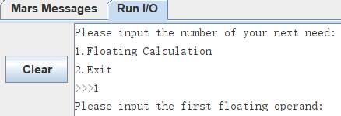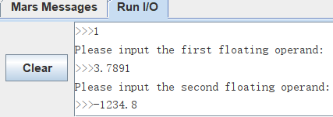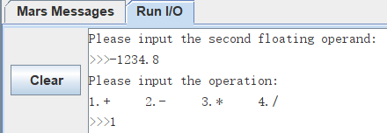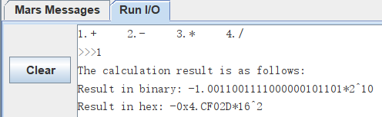
图4.1 浮点数加法

2.浮点数减法
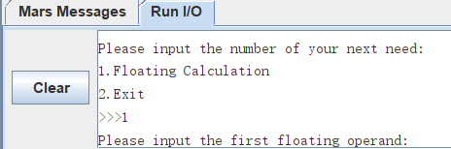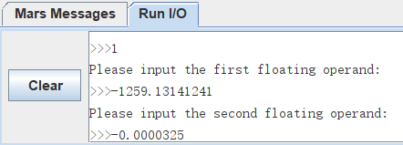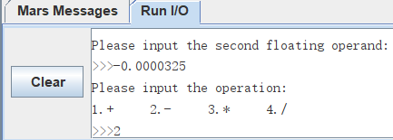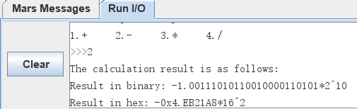
图4.2 浮点数减法

3.浮点数乘法
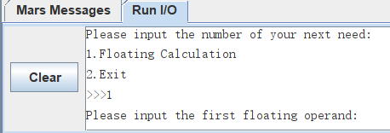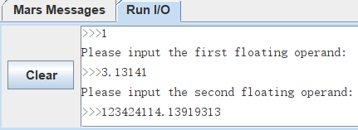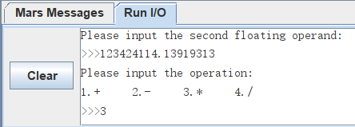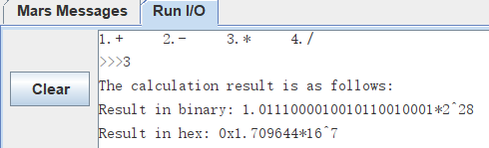
图4.3 浮点数乘法

4.浮点数除法
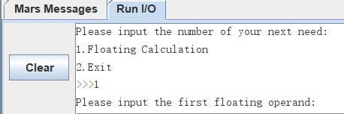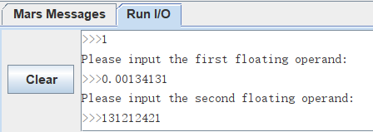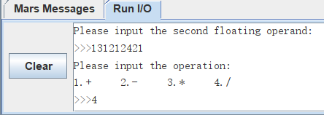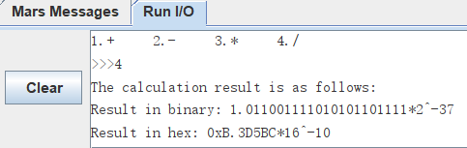
图4.4 浮点数除法

5.异常提示
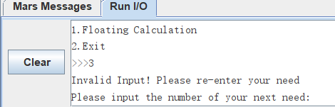
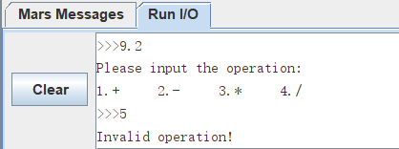
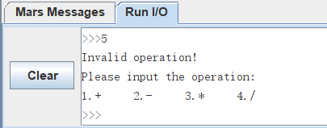
图4.5.1 非法操作

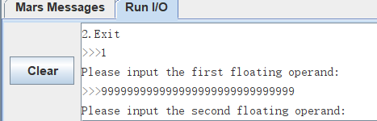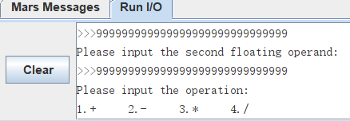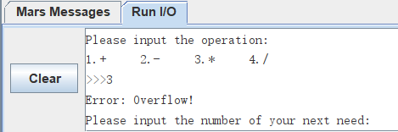
图4.5.2 上溢

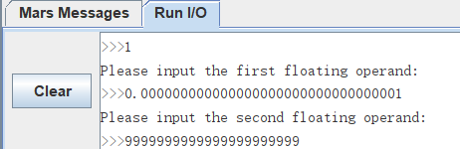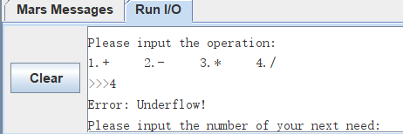
图4.5.3 下溢

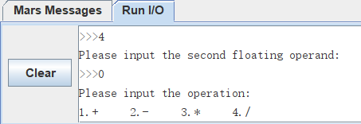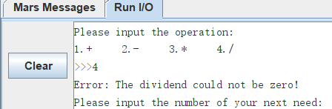
图4.5.4 被除数为0

6.结束运行

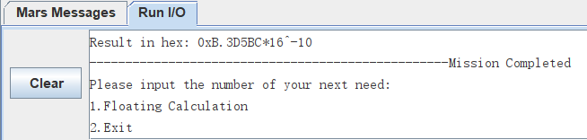
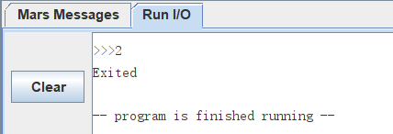
图4.6 结束运行

可以看出,程序基本取得了预期的运行结果。忽略舍入带来的浮点数精度的影响,浮点数加、减、乘、除运算均取得了正确的计算结果。此外,对于运算过程中可能出现的各类算术异常(被除数为0,指数溢出,输入不合法,等)也进行了正确处理,总体上达到了良好的实验效果。

备注：

